Отдел надзорной деятельности и профилактической работы
по Туруханскому району

ИНФОРМАЦИОННАЯ ГАЗЕТА О ПРОТИВОПОЖАРНОЙ
БЕЗОПАСНОСТИ

Азбука

Безопасности

№ 6 за июнь 2022 г.

СОДЕРЖАНИЕ:

 | ОПЕРАТИВНАЯ ОБСТАНОВКА С ПОЖАРАМИ НА ТЕРРИТОРИИ ТУРУХАНСКОГО РАЙОНА С НАЧАЛА 2022 ГОДА | 3
 | ОПЕРАТИВНАЯ ОБСТАНОВКА С ПОЖАРАМИ НА ТЕРРИТОРИИ КРАСНОЯРСКОГО КРАЯ С НАЧАЛА 2022 ГОДА | 4
 | НА ТЕРРИТОРИИ ТУРУХАНСКОГО РАЙОНА ВВЕДЕН ОСОБЫЙ ПРОТИВОПОЖАРНЫЙ РЕЖИМ | 5,6
 | ПОРЯДОК ИСПОЛЬЗОВАНИЯ ОТКРЫТОГО ОГНЯ И РАЗВЕДЕНИЯ КОСТРОВ НА ЗЕМЛЯХ СЕЛЬСКОХОЗЯЙСТВЕННОГО НАЗНАЧЕНИЯ, ЗЕМЛЯХ ЗАПАСА И ЗЕМЛЯХ НАСЕЛЕННЫХ ПУНКТОВ | 7-10

Оперативная обстановка с пожарами
на территории Туруханского района с начала 2022 года
Туруханский район |  |  |  | 2021 |  | 2022
Количество пожаров  из них лесных |  |  |  | 41 |  | 32
 |  |  |  | 1 |  | 8
Количество погибших |  |  |  | 1 |  | 0
Количество травмированных |  |  |  | 1 |  | 0
 | Населенные пункты | Количество пожаров за 2022 год
 |  | пожары | погибшие |  | травмированные
 | с. Туруханск | 9 | - |  | -
 | с. Ворогово | 1
 | г. Игарка | 14
 | п. Бор | 2
 | д. Кангатово | 1
 | Ванкорское месторождение | 1
 | п. Светлогорск | 1
 | с. Верещагино | 1
 | с. Фарково | 1
 | п. Мадуйка | 1
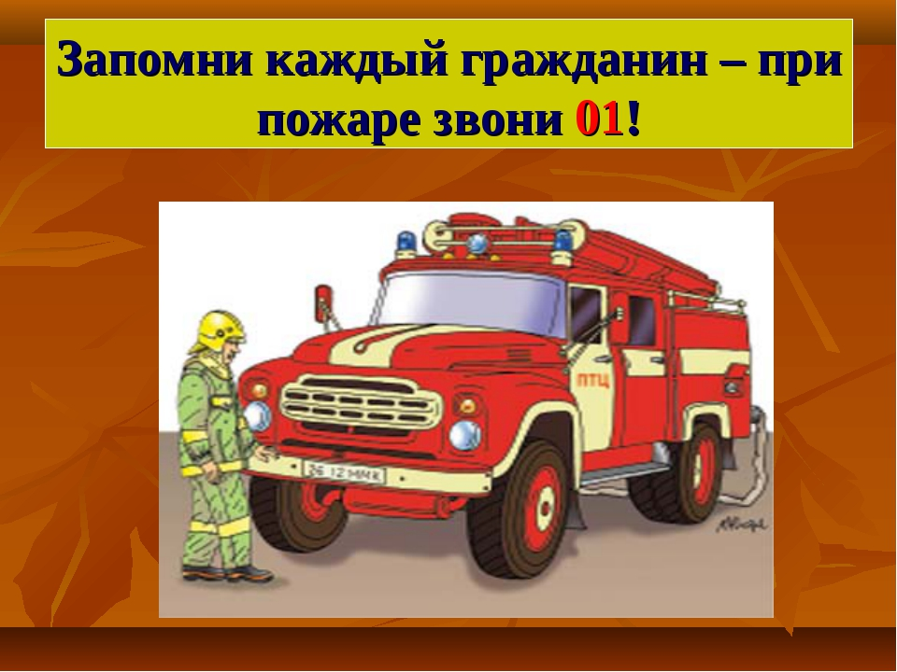

УВАЖАЕМЫЕ ЖИТЕЛИ И ГОСТИ ТУРУХАНСКОГО РАЙОНА!

С начала 2022 года на территории Красноярского края произошло 5889 пожара, что на 1051 пожара больше (21,7 %) в сравнении с аналогичным периодом прошлого года из них на открытых территориях 3285. При пожарах погибло 115 человек, в 2021 году - 141 человек, что на 26 человек меньше (18,4 %) в сравнении с аналогичным периодом прошлого года. Детская гибель 9 человек, в 2021 году - 5 человек, что на 4 человека больше (80 %) в сравнении с аналогичным периодом прошлого года.
Распределение произошедших пожаров по основным причинам:
- Неосторожное обращение с огнем - 68%;
- Нарушение правил устройства и эксплуатации электрооборудования (далее НПУиЭ электрооборудования) – 11.6%;
- Неисправность электробытовых приборов – 13,8%.

Начальник ОНД и ПР по Туруханскому району
УНД и ПР ГУ МЧС России по Красноярскому краю
майор внутренней службы
М.Н. Руш

НА ТЕРРИТОРИИ ТУРУХАНСКОГО РАЙОНА ВВЕДЕН ОСОБЫЙ ПРОТИВОПОЖАРНЫЙ РЕЖИМ

ПРАВИТЕЛЬСТВО КРАСНОЯРСКОГО КРАЯ
ПОСТАНОВЛЕНИЕ

- г. Красноярск № 531-п

О введении особого противопожарного режима на территории отдельных муниципальных образований Красноярского края

В соответствии со статьями 18, 30 Федерального закона от 21.12.1994 jSfo 69-ФЗ «О пожарной безопасности», статьей 63 Федерального закона от 22.07.2008 № 123-ФЭ «Технический регламент о требованиях пожарной безопасности», постановлением Правительства Российской Федерации от 16.09.2020 № 1479 «Об утверждении Правил противопожарного режима в Российской Федерации», статьей 103 Устава Красноярского края, статьей 2 Закона Красноярского края от 24.12.2004 № 13-2821 «О пожарной безопасности в Красноярском крае», постановлением администрации Красноярского края от 21.08.2000 № 623-п «Об утверждении Положения об особом противопожарном режиме на территории Красноярского края», учитывая предложения краевой комиссии по предупреждению и ликвидации чрезвычайных ситуаций и обеспечению пожарной безопасности от 17.06.2022 № 31 «О действии особого противопожарного режима на территориях отдельных муниципальных образований Красноярского края» и предложения главного государственного инспектора Красноярского края по пожарному надзору от 17.06.2022 № ИП-237-83, в связи с повышением пожарной опасности в результате наступления неблагоприятных климатических условий, необходимостью стабилизации обстановки с пожарами ПОСТАНОВЛЯЮ:
- Ввести в период с 00 часов 00 минут 20.06.2022 по 00 часов 00 минут
- особый противопожарный режим на территории городского округа город Норильск, Северо-Енисейского, Туруханского районов, Эвенкийского и Таймырского Долгано-Ненецкого муниципальных районов (далее - муниципальные образования края).
- На период действия особого противопожарного режима в целях обеспечения мер пожарной безопасности на территориях муниципальных образований края установить дополнительные требования пожарной безопасности:
ограничение посещения лесов гражданами;
запрет на разведение костров в лесах;
запрет на использование открытого огня на землях поселений и городских округов, территориях садоводческих и огороднических товариществ, полосах отвода линий электропередачи, железнодорожных и автомобильных дорог.
- Рекомендовать органам местного самоуправления муниципальных образований края на период действия особого противопожарного режима:
обеспечить выполнение первичных мер пожарной безопасности;
обеспечить принятие дополнительных мер, препятствующих распространению ландшафтных (природных) пожаров на земли населенных пунктов (создание противопожарных минерализованных полос, очистка территории от горючих материалов, покос сухой травянистой растительности);
актуализировать планы эвакуации населения из районов, опасных для проживания, с предоставлением стационарных или временных жилых помещений;
поддерживать в постоянной готовности муниципальные системы оповещения и информирования населения о чрезвычайных ситуациях;
при наличии оснований своевременно вводить особый противопожарный режим в соответствии с постановлением администрации Красноярского края от 21.08.2000 № 623-п «Об утверждении Положения об особом противопожарном режиме на территории Красноярского края», а также режимы повышенной готовности или чрезвычайной ситуации в соответствии с Федеральным законом от 21.12.1994 № 68-ФЗ «О защите населения и территорий от чрезвычайных ситуаций природного и техногенного характера».
- Рекомендовать Главному управлению Министерства внутренних дел Российской Федерации по Красноярскому краю принять меры по усилению охраны общественного порядка и объектов, обеспечивающих жизнедеятельность населения.
- Рекомендовать Главному управлению МЧС России по Красноярскому краю привлечь к проведению мероприятий по предупреждению возможных чрезвычайных ситуаций, связанных с угрозой перехода ландшафтных (природных) пожаров на населенные пункты, расположенные на территории Красноярского края, силы и средства единой государственной системы предупреждения и ликвидации чрезвычайных ситуаций Красноярского края, в том числе указанные в постановлении Правительства Красноярского края от 13.03.2014 № 78-п «О силах и средствах территориальной подсистемы единой государственной системы предупреждения и ликвидации чрезвычайных ситуаций Красноярского края».
- Опубликовать постановление в газете «Наш Красноярский край» и на «Официальном интернет-портале правовой информации Красноярского края» (www.zakon.krskstate.ru).
- Постановление вступает в силу со дня подписания.
Ю.А. Лапшин

Начальник ОНД и ПР по Туруханскому району
УНД и ПР ГУ МЧС России по Красноярскому краю
майор внутренней службы
М.Н.Руш

ПОРЯДОК ИСПОЛЬЗОВАНИЯ ОТКРЫТОГО ОГНЯ И РАЗВЕДЕНИЯ КОСТРОВ НА ЗЕМЛЯХ СЕЛЬСКОХОЗЯЙСТВЕННОГО НАЗНАЧЕНИЯ, ЗЕМЛЯХ ЗАПАСА И ЗЕМЛЯХ НАСЕЛЕННЫХ ПУНКТОВ

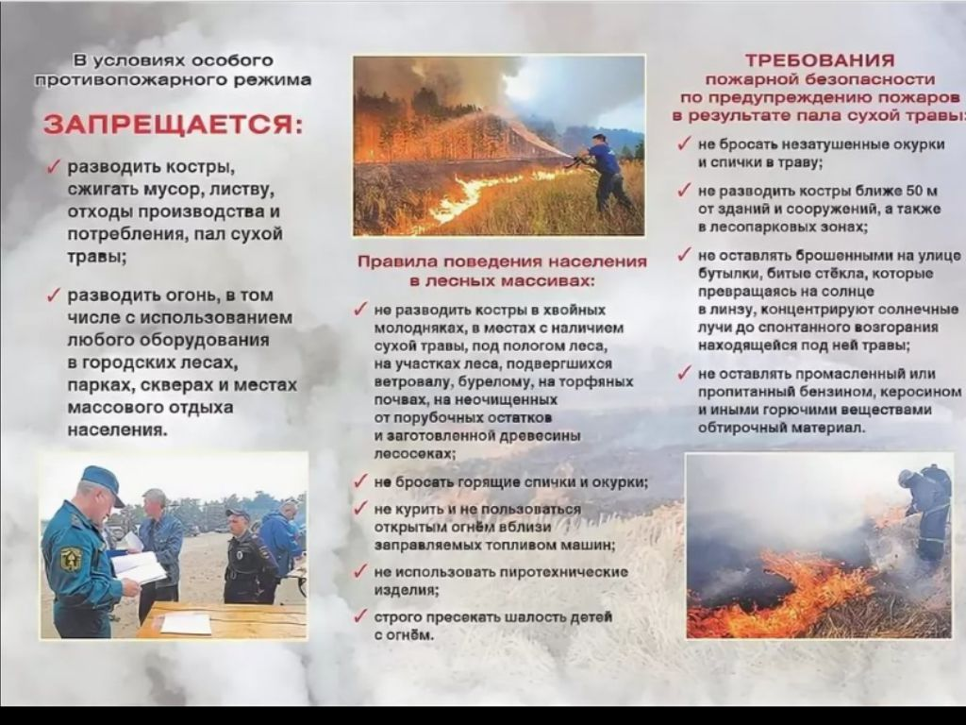

1. Настоящий порядок использования открытого огня и разведения костров на землях сельскохозяйственного назначения, землях запаса и землях населенных пунктов (далее - порядок) устанавливает обязательные требования пожарной безопасности к использованию открытого огня и разведению костров на землях сельскохозяйственного назначения, землях запаса и землях населенных пунктов (далее - использование открытого огня).
2. Использование открытого огня должно осуществляться в специально оборудованных местах при выполнении следующих требований:
а) место использования открытого огня должно быть выполнено в виде котлована (ямы, рва) не менее чем 0,3 метра глубиной и не более 1 метра в диаметре или площадки с прочно установленной на ней металлической емкостью (например, бочка, бак, мангал) или емкостью, выполненной из иных негорючих материалов, исключающих возможность распространения пламени и выпадения сгораемых материалов за пределы очага горения, объемом не более 1 куб. метра;
б) место использования открытого огня должно располагаться на расстоянии не менее 50 метров от ближайшего объекта (здания, сооружения, постройки, открытого склада, скирды), 100 метров - от хвойного леса или отдельно растущих хвойных деревьев и молодняка и 30 метров - от лиственного леса или отдельно растущих групп лиственных деревьев;
в) территория вокруг места использования открытого огня должна быть очищена в радиусе 10 метров от сухостойных деревьев, сухой травы, валежника, порубочных остатков, других горючих материалов и отделена противопожарной минерализованной полосой шириной не менее 0,4 метра;
г) лицо, использующее открытый огонь, должно быть обеспечено первичными средствами пожаротушения для локализации и ликвидации горения, а также мобильным средством связи для вызова подразделения пожарной охраны.
3. При использовании открытого огня в металлической емкости или емкости, выполненной из иных негорючих материалов, исключающей распространение пламени и выпадение сгораемых материалов за пределы очага горения, минимально допустимые расстояния, предусмотренные подпунктами "б" и "в" пункта 2 порядка, могут быть уменьшены вдвое. При этом устройство противопожарной минерализованной полосы не требуется.
4. В целях своевременной локализации процесса горения емкость, предназначенная для сжигания мусора, должна использоваться с металлическим листом, размер которого должен позволять полностью закрыть указанную емкость сверху.
5. При использовании открытого огня и разведении костров для приготовления пищи в специальных несгораемых емкостях (например, мангалах, жаровнях) на земельных участках населенных пунктов, а также на садовых земельных участках, относящихся к землям сельскохозяйственного назначения, противопожарное расстояние от очага горения до зданий, сооружений и иных построек допускается уменьшать до 5 метров, а зону очистки вокруг емкости от горючих материалов - до 2 метров.
6. В случаях выполнения работ по уничтожению сухой травянистой растительности, стерни, пожнивных остатков и иных горючих отходов, организации массовых мероприятий с использованием открытого огня допускается увеличивать диаметр очага горения до 3 метров. При этом минимально допустимый радиус зоны очистки территории вокруг очага горения от сухостойных деревьев, сухой травы, валежника, порубочных остатков, других горючих материалов в зависимости от высоты точки их размещения в месте использования открытого огня над уровнем земли следует определять согласно приложению.
7. При увеличении диаметра зоны очага горения должны быть выполнены требования пункта 2 порядка. При этом на каждый очаг использования открытого огня должно быть задействовано не менее 2 человек, обеспеченных первичными средствами пожаротушения и прошедших обучение мерам пожарной безопасности.
8. В течение всего периода использования открытого огня до прекращения процесса тления должен осуществляться контроль за нераспространением горения (тления) за пределы очаговой зоны.
9. Использование открытого огня запрещается:
на торфяных почвах;
при установлении на соответствующей территории особого противопожарного режима;
при поступившей информации о приближающихся неблагоприятных или опасных для жизнедеятельности людей метеорологических последствиях, связанных с сильными порывами ветра;
под кронами деревьев хвойных пород;
в емкости, стенки которой имеют огненный сквозной прогар, механические разрывы (повреждения) и иные отверстия, в том числе технологические, через которые возможно выпадение горючих материалов за пределы очага горения;
при скорости ветра, превышающей значение 5 метров в секунду, если открытый огонь используется без металлической емкости или емкости, выполненной из иных негорючих материалов, исключающей распространение пламени и выпадение сгораемых материалов за пределы очага горения;
при скорости ветра, превышающей значение 10 метров в секунду.
10. В процессе использования открытого огня запрещается:
осуществлять сжигание горючих и легковоспламеняющихся жидкостей (кроме жидкостей, используемых для розжига), взрывоопасных веществ и материалов, а также изделий и иных материалов, выделяющих при горении токсичные и высокотоксичные вещества;
оставлять место очага горения без присмотра до полного прекращения горения (тления);
располагать легковоспламеняющиеся и горючие жидкости, а также горючие материалы вблизи очага горения.
11. После использования открытого огня место очага горения должно быть засыпано землей (песком) или залито водой до полного прекращения горения (тления).

ПРИЛОЖЕНИЕ к порядку использования открытого огня и разведения костров на землях сельскохозяйственного назначения, землях запаса и землях населенных пунктов

Минимально допустимый радиус зоны очистки территории вокруг очага горения от сухостойных деревьев, сухой травы, валежника, порубочных остатков, других горючих материалов в зависимости от высоты точки их размещения в месте использования открытого огня над уровнем земли

(метров)
Высота точки размещения горючих материалов в месте использования открытого огня над уровнем земли | Минимальный допустимый радиус зоны очистки территории от места сжигания хвороста, лесной подстилки, сухой травы, валежника, порубочных остатков, других горючих материалов
1 | 15
1,5 | 20
2 | 25
2,5 | 30
3 | 50

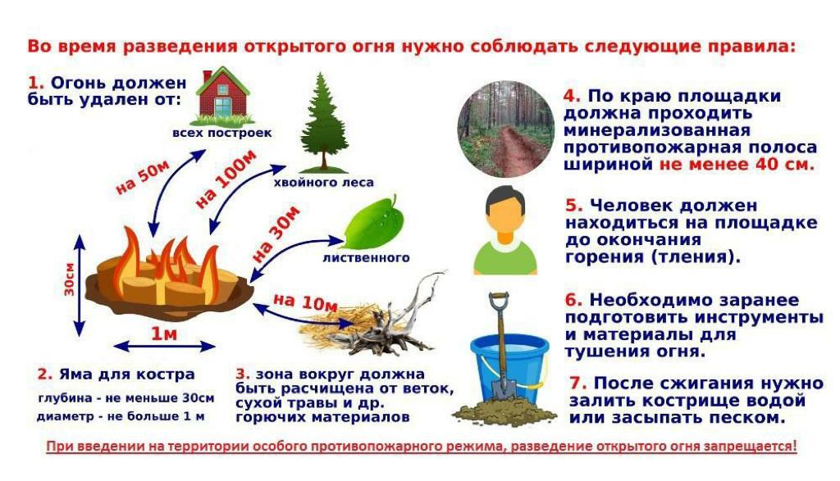

Старший дознаватель ОНД и ПР по Туруханскому району
УНД и ПР Главного управления МЧС России по Красноярскому краю
капитан внутренней службы Говорин А.А.

Выпускается бесплатно.  Тираж 999 экз. | № 6 от  11 июля 2022 года | Выпускается отделом надзорной деятельности и профилактической работы по Туруханскому району УНД и ПР ГУ МЧС России по  Красноярскому краю.  Адрес: Красноярский край,  с. Туруханск ул. Советская, 31, тел. 4-42-55,  эл. адрес: ondturuhansk@mchskrsk.ru

